ΛΥΣΗ
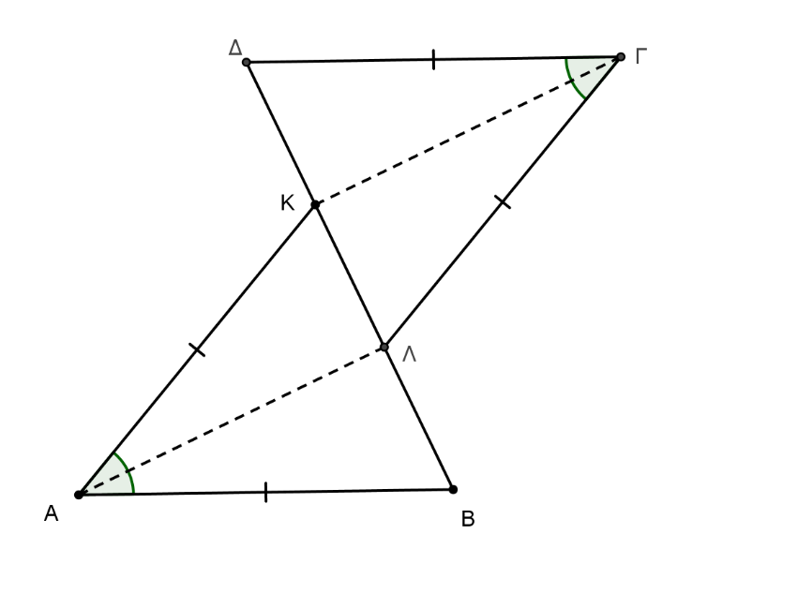
α) Τα τρίγωνα ΑΒΚ και ΓΔΛ είναι ισοσκελή με ΑΒ = ΑΚ και ΓΔ = ΓΛ αντίστοιχα (από τα δεδομένα), έχουν ίσες τις ίσες πλευρές τους και ίσες τις γωνίες $\hat{Α}$ και $\hat{Γ}$ (από τα δεδομένα). Άρα τα τρίγωνα είναι ίσα γιατί έχουν δυο πλευρές ίσες μία προς μία και τις περιεχόμενες σε αυτές γωνίες ίσες. Οπότε, ως συμπέρασμα της ισότητας των τριγώνων θα είναι ΒΚ = ΔΛ, γιατί είναι πλευρές που βρίσκονται απέναντι από τις ίσες γωνίες $\hat{Α}$ και $\hat{Γ}$.
β)
- Αφού Λ και Κ είναι μέσα των ΒΚ και ΓΔ αντίστοιχα, τότε θα ισχύει ότι
ΒΛ = ΛΚ και ΛΚ = ΚΔ, οπότε θα είναι ΒΛ = ΛΚ = ΚΔ.
- Αφού τα τρίγωνα ΑΒΚ και ΓΔΛ είναι ισοσκελή με ΑΒ = ΑΚ και ΓΔ = ΓΛ και Λ, Κ τα μέσα των βάσεων τους ΒΚ, ΔΛ αντίστοιχα, τότε τα ΑΛ και ΓΚ είναι διάμεσοι στις βάσεις τους, οπότε θα είναι και ύψη και ως ύψη θα είναι κάθετα σε αυτές, δηλαδή το ΑΛ είναι κάθετο στο ΒΚ και το ΓΚ είναι κάθετα στο ΔΛ. Οπότε οι ΑΛ και ΓΚ είναι κάθετες στην ευθεία ΚΛ την οποία ορίζουν τα σημεία Κ, Λ.

